|  |  |
| --- | --- |
| ICS | 67.140.20 |
| CCS | B 35 |

|  |
| --- |
| NY |

中华人民共和国农业行业标准

NY/TXXXXX—XXXX

生咖啡和焙炒咖啡 整豆自由流动堆密度的测定（常规法）

Green and roasted coffee—Determination of free-flow bulk density of whole beans (Routine method)

(ISO 6669:1995, MOD)

（本草案完成时间：2021年9月）

XXXX-XX-XX发布

XXXX-XX-XX实施

中华人民共和国农业农村部  发布

1. 前言

本文件按照GB/T 1.1—2020《标准化工作导则 第1部分：标准化文件的结构和起草规则》的规定起草。

本文件采用重新起草法修改采用ISO 6669:1995《生咖啡和焙炒咖啡 整粒自由流动堆密度的测定（常规法）》。

本文件与ISO 6669：1995相比在结构上有调整，具体章条编号如下：

1. 将第6章和第7章合并为一章（见第6章，ISO 6669:1995的第6章和7章）。

本文件与ISO 6669：1995相比存在技术性差异。技术性差异及其原因如下：

——关于规范性引用文件，本文件做了具有技术性差异的调整，以适应我国的技术条件，调整情况集中反映在第2章“规范性引用文件”中，具体调整如下：

* 1. 用GB 5009.3代替了ISO 1447:1978、ISO 6673:1983、ISO 11817:1994和ISO 11294:1994；
  2. 用等同采用国际标准的GB/T 18007代替了ISO 3509:1989 ；
  3. 增加了引用NY/T 605-XXXX；
  4. 增加了引用等同采用国际标准的NY/T 1518；

——更改了取样方法和试样量，以满足测定要求（见第6章，ISO 6669:1995的第6章和第7章）；

——更改了“试验报告”一章的表述并增加了试验日期，以符合GB/T20001.4-2015的规定（见第10章，ISO 6669:1995的第11章）。

请注意本文件的某些内容有可能涉及专利，本文件的发布机构不承担识别专利的责任。

本文件由农业农村部农垦局提出。

本文件由农业农村部热带作物及制品标准化技术委员会归口。

本文件起草单位：中国热带农业科学院农产品加工研究所。

本文件主要起草人：

1. 引言

了解生咖啡和焙炒咖啡整豆的堆密度对其贸易很重要，因为它决定了一定质量的咖啡豆所占的体积，而体积则是包装、储存和运输中的一个影响因素。

堆密度为质量与所占的体积之比。在精确的填充条件下，对所占已知固定体积的质量进行测量，是一种广泛应用的测定生咖啡和焙炒咖啡豆堆密度的技术。以这种方式测定的咖啡豆堆密度将随单个咖啡豆的质量、大小和形状而变化，同时也受测量时豆的水分含量影响，但这种影响在程度上相对较小。自由落体状态下对已知体积的容器进行填充，将受到该方法所确定的自由流动条件的影响；该方法的准确性受容器中豆子的正确调平步骤的影响。

植物的、园艺的、加工、贮存和处理因素，包括陈化效应，都对生咖啡的堆密度产生不同影响。同时，焙炒行为和条件也会对焙炒咖啡豆的堆密度产生额外的影响。

常规法所采用的方法需尽可能简单且在使用时尽可能少受到人为错误的影响；所用设备宜在咖啡生产、销售或购买之地区均可容易制作。

生咖啡和焙炒咖啡整豆自由流动堆密度的测定（常规法）

* 1. 范围

本文件描述了在自由流动条件下从一个容器到另一个容器的生咖啡整豆或焙炒咖啡整豆堆密度的测定方法。本方法有别于测定经压实的生咖啡整豆或焙炒咖啡整豆堆密度的任何方法。

测量堆密度时，宜同时测定水分含量或烘箱加热时的质量损失。

本文件不适用于测定咖啡粉的堆密度。

* 1. 规范性引用文件

下列文件中的内容通过文中的规范性引用而构成本文件必不可少的条款。其中，注日期的引用文件，仅该日期对应的版本适用于本文件；不注日期的引用文件，其最新版本（包括所有的修改单）适用于本文件。

GB 5009.3 食品安全国家标准食品中水分的测定

GB/T 18007咖啡及其制品 术语（GB/T 18007—2011，ISO 3509:2005，IDT）

NY/T 605-XXXX焙炒咖啡

NY/T 1518 袋装生咖啡 取样（NY/T 1518—2007，ISO 4072:1982，IDT）

* 1. 术语和定义

GB/T 18007 界定的以及下列术语和定义适用于本文件。

自由流动堆密度 free-flow bulk density

对于一定的水分含量（或一定的烘箱加热的质量损失），生咖啡或焙炒咖啡在本文件规定的条件下自由流入测量容器的质量与其所占体积之比（单位体积的质量）。通常以克每升或千克每立方米表示。

* 1. 原理

使样品从特定的送料漏斗自由流入已知体积的特定容器中，然后称量容器里的样品质量。

* 1. 仪器

常用的实验室仪器以及下列仪器。

* + 1. 天平，精确到±0.1 g 。
    2. 堆密度仪，组成如下：
       1. 送料漏斗，不锈钢或其他耐腐蚀金属材质，底部有滑动门，牢固地安装在一个刚性“底座”（图1中未显示）的支架上。送料漏斗的尺寸应符合如图1规定。
       2. 测量容器，不锈钢或硬质塑料材质（厚度至少6.35 mm），容量约1000 mL。测量容器的容量应精确到mL，其准确尺寸应符合图1规定。送料漏斗滑动门和容器顶部之间的距离应保持在76.2 mm±1.5 mm。
       3. 刮板，或其他合适的调平工具,直边。

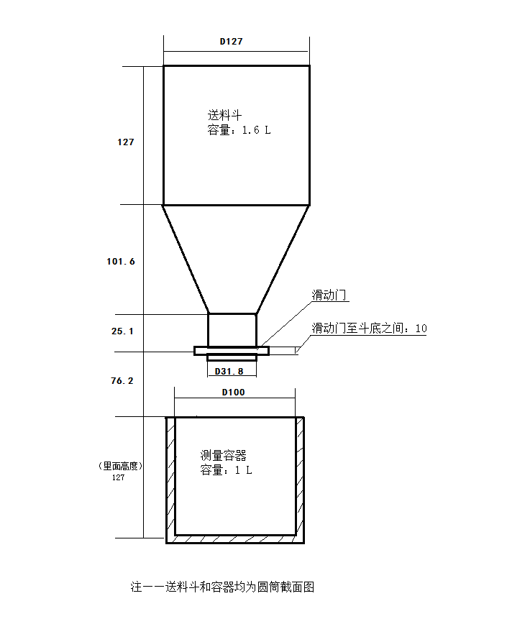

1. （生咖啡和焙炒咖啡）整豆自由流动堆密度测定仪
   1. 取样

收到的实验室样品应有代表性，在运输和储存期间无损坏或发生变化。

生咖啡按NY/T 1518取样，并从实验室样品中抽取至少3个试样，每个生咖啡试样至少900 g 。

* + 1. 焙炒咖啡按NY/T 605-XXXX的6.1的规定抽样，并从实验室样品中抽取至少3个试样，每个焙炒咖啡试样至少500 g 。
  1. 试验步骤

进行双份平行测定。

关闭送料漏斗（6.2.1）的滑动门，确保滑动门与测量容器顶部之间的距离符合规定。

加装试样至离送料漏斗顶部2.5 mm之内。

称量测量容器（5.2.2）（*m*1），精确至0.1 g。将测量容器置于送料漏斗的卸料口正下方并打开滑动门。让送料漏斗排空，使测量容器充满咖啡豆后自然溢出（咖啡豆宜以恒速落下，并且不应受到外力强制）。

立即以水平方式使用刮板（5.3）刮平，去除过量的咖啡豆，使咖啡豆与测量容器顶部形成一个水平面。在去除过量的咖啡豆之前，应避免移动、摇晃或振动测量容器。

称量装满试样测量容器（*m*2），精确至0.1 g。

另取一个试样按GB 5009.3测定水分含量。

* 1. 结果表示

按式（1）计算自由流动堆密度（*D*），以克每升（g/L）表示：

()

式中：

*m*1——空测量容器的质量，单位为克（g）；

*m*2——装满咖啡豆测量容器的质量，单位为克（g）；

*V*——测量容器的容量，单位为升（L）。

取两次平行测定结果的算术平均值作试验结果，前提为满足第9章规定的重复性条件。

* 1. 重复性

由同一操作人员使用同一方法和同一设备对同一试验材料在同一实验室内于短时间间隔获得的两个单独试验结果之间的绝对差值不应大于平均值的1 % 。

* 1. 试验报告

试验报告应包括以下内容：

1. 本文件的编号；
2. 识别样品所需的全部细节；
3. 取样方法；
4. 试验结果；
5. 检查结果重复性；
6. 样品的水分含量；
7. 本文件未规定的，或被认为是可选的，以及可能影响测试结果的所有操作细节；
8. 试验日期。

